【様式１】

取引先資格確認申込書

年 月 日

契約事務代理業務責任者
日本郵政建築株式会社
東京支社長 戸苅 章博 様

（住所）
（商号又は名称）
（代表者名） 印

（担当者）
氏名
電話
E-mail

２０２６年８月２６日付けで入札公告の有りました滝野川２丁目社宅２０２号室ほか３室入居前修繕工事に係る入札に参加する資格について確認されたく、下記の書類を添えて申し込みます。
なお、添付書類の内容について事実と相違ないことを誓約します。

記

１ 総合評定通知書（写）
２ 入札公告に定める施工実績を記載した書面【様式２】
３ 施工実績を確認する資料
４ 表明・確約書【様式３】
５ 会社概要が分かる資料

【様式２】
工事の施工実績
建設業許可番号／
会社名／
工事名／滝野川２丁目社宅２０２号室ほか３室入居前修繕工事
項 目 |  |  |  | 施 工 実 績 | 記入上の注意事項
工事名称等 | 工事名称 |  |  |  | （注）
工事名称等 | 発注者名
工事名称等 | 工事場所 |  |  |  | 都道府県名から区市町村名まで記入する。
工事名称等 | 契約金額 |  |  |  | （注）
工事名称等 | 工 期 |  |  | 着工 年 月  完成 年 月 | （注）
工事名称等 | 受注  形態 | 単体又は共同企業体の種別 |  | 単体or共同企業体 | 単体及び共同企業体の別を記入する。
工事名称等 | 受注  形態 | 構成員数、出資比率 |  | ○者、自社の出資比率○○％ | 共同企業体の場合は構成員数、自社の出資比率を記入する。
工事名称等 | 工事のＣＯＲＩＮＳ  登録の有無 |  |  | 有り（CORINS登録番号）  or無し | 「有り」の場合は登録番号を記入する。
工事概要等 | 工事対象面積 |  | ㎡ |  | 一棟の建物で、内装工事対象面積が１００㎡以上におよぶ内装仕上げ工事であること。

営業所等の所在地 | 建設業法上の本店、  支店又は営業所の  名称、所在地 | 名 称 |  | 東京都内にある上位の営業所等の  名称及び所在地を記入する。
営業所等の所在地 | 建設業法上の本店、  支店又は営業所の  名称、所在地 | 住 所 |  | 東京都内にある上位の営業所等の  名称及び所在地を記入する。

(注) 分割受注実績の場合は、工事名称に各工事名称を併記し、契約金額は合計額、工期は工事着手から工事完成までとし、各分割受注実績すべてを証明できる資料を提出する。

※ 両面印刷にて作成願います。 【様式３】

表明・確約書

年 月 日

契約責任者
日本郵便株式会社
東京支社長 長谷川 篤 様

所在地
会社名
代表者名

Ⅰ 反社会的勢力との関係がないことを示す表明・確約
１ 当社は、「滝野川２丁目社宅２０２号室ほか３室入居前修繕工事」を提供するに当たり、現在又は将来にわたって、次の各号のいずれにも該当しないことを表明し、かつ、将来にわたっても該当しないことを
＜表明・確約いたします。・表明・確約いたしません。＞←どちらかを○で囲んでください。

(1) 暴力団、暴力団員等、暴力団員でなくなったときから５年を経過しない者、暴力団準構成員、暴力団関係企業、総会屋等、社会運動等標ぼうゴロ、特殊知能暴力集団等、その他これらに準ずる者（以下「暴力団等」という。）であること。
(2) 暴力団等又は暴力団等と密接な交友関係にある者が経営を支配していると認められる関係を有すること。
(3) 暴力団等又は暴力団等と密接な交友関係にある者が経営に実質的に関与していると認められる関係を有すること。
(4) 自己、自社若しくは第三者の不正の利益を図る目的又は第三者に損害を加える目的をもってするなど、不当に暴力団等を利用していると認められる関係を有すること。
(5) 暴力団等に対して資金等を提供し、又は便宜を供与するなどの関与をしていると認められる関係を有すること。
(6) 役員等又は経営に実質的に関与している者が暴力団等と社会的に非難されるべき関係を有すること。
２ 当社は、自ら又は第三者を利用して次の各号の一にでも該当する行為を行わないことを
＜誓約いたします。・誓約いたしません。＞←どちらかを○で囲んでください。

(1) 貴社に対する暴力的な要求行為
(2) 貴社に対する法的な責任を超えた不当な要求行為
(3) 風説を流布し、偽計を用い又は威力を用いて貴社の信用を毀損し、又は貴社の業務を妨害する行為
(4) その他前各号に準ずる行為
３ 当社は、下請け又は再委託先業者（下請又は再委託契約が数次にわたるときは、その全てを含む。以下、同じ。）との関係において、次の各号のとおりであることを
＜表明・確約いたします。・表明・確約いたしません。＞←どちらかを○で囲んでください。

（1）下請け又は再委託先業者が前１及び２に該当せず、将来においても該当しないこ
と
（2）下請け又は再委託先業者が前号に該当することが判明した場合には、直ちに契約を解除し、又は契約解除のための措置をとること
４ 当社は、下請け又は再委託先業者が、「暴力団員等」から不当要求又は業務妨害等の不当介入を受けた場合は、これを拒否し、又は下請け又は再委託先業者をしてこれを拒否させるとともに、速やかにその事実を貴社に報告し、貴社の捜査機関への通報に協力することを
＜表明・確約いたします。・表明・確約いたしません。＞←どちらかを○で囲んでください。

５ 当社は、これら各項のいずれかに反したと認められることが判明した場合及び、この表明・確約が虚偽の申告であることが判明した場合は、催告なしでこの取引が停止され又は解約されても一切異議を申し立てず、また賠償ないし補償を求めないとともに、これにより損害が生じた場合は、一切当社の責任とすることを
＜表明・確約いたします。・表明・確約いたしません。＞←どちらかを○で囲んでください。
Ⅱ 財務状況等に関する表明・確約
１ 当社は、次の各号に該当しないことを
＜表明・確約いたします。・表明・確約いたしません。＞←どちらかを○で囲んでください。
(1) 当該契約を締結する能力を有しない者及び破産者で復権を得ない者。ただし、制限行為能力者であって、契約締結のために必要な同意を得ている者を除く。
(2) 破産法（平成16年法律第75号）に基づき破産手続開始の申立てをし、若しくはされた者、会社更生法（平成14 年法律154号）若しくは金融機関等の更生手続の特例等に関する法律（平成8年法律第95号）に基づき更生手続開始の申立てをし、若しくはされた者又は民事再生法（平成11年法律第225号）に基づき再生手続開始の申立てをし、若しくはされた者。ただし、更生手続又は再生手続の終結の決定がされた者を除く。
２ 当社の財務状況は健全であり、契約締結後は、契約書及び仕様書に基づき受託業務を確実に履行することを
＜表明・確約いたします。・表明・確約いたしません。＞←どちらかを○で囲んでください。

※ 全ての項目の表明・確約について○で囲んでいることを再度ご確認ください。
※ 署名は、業務責任者が自署（役職・氏名）してください。（押印不要）
３ 当社が提出する財務諸表は、確定申告におい
年 月 日

（自署）役職
氏名

※ 〇及び自署は必ず黒のペン又はボールペンで記入し、いわゆる消せるボールペン（フリクション等）訂正が容易にできる筆記用具は使用しないでください。
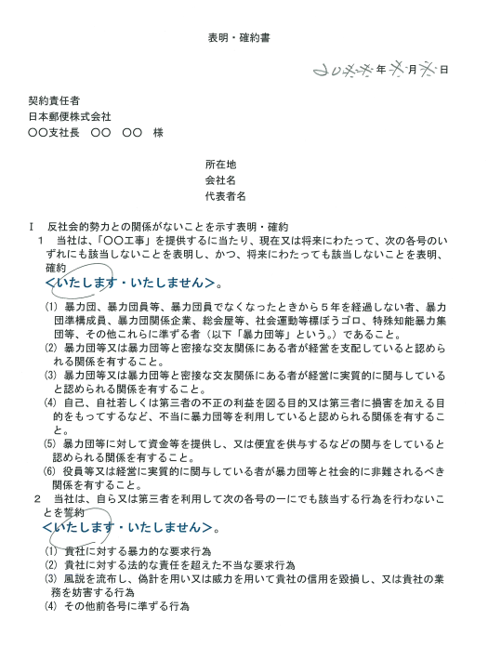
自署 ⇒
（署名欄の
日付と同一日）
【記 載 例】
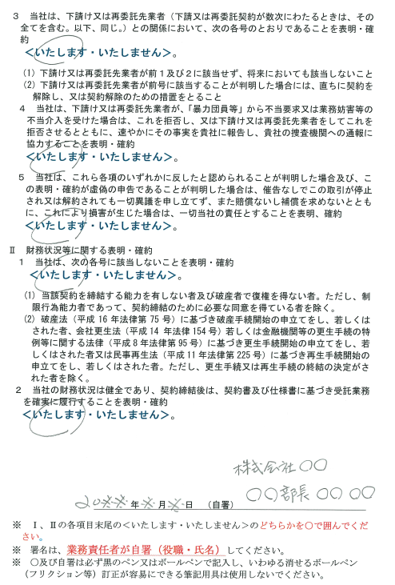

第 回 番札

入 札 書

年 月 日

契約事務代理業務責任者
日本郵政建築株式会社
東京支社長 戸苅 章博 様

入 札 者
住 所
商号又は名称
代表者氏名 印
（代理人） 印

入札者注意書及び現場説明書に定められた事項を承諾の上、下記のとおり入札いたします。

金 | 十 | 億 | 千 | 百 | 十 | 万 | 千 | 百 | 十 | 円
（税抜き）

ただし、滝野川２丁目社宅２０２号室ほか３室入居前修繕工事

入札高

（２回の入札で落札しない場合に使用します。）

見 積 書

年 月 日

契約事務代理業務責任者
日本郵政建築株式会社
東京支社長 戸苅 章博 様

見 積 者
住 所
名 称
代表者名 印
（代理人） 印

下記のとおり見積もりいたします。

金 | 十 | 億 | 千 | 百 | 十 | 万 | 千 | 百 | 十 | 円
（税抜き）

ただし、滝野川２丁目社宅２０２号室ほか３室入居前修繕工事

見積高

委 任 状

年 月 日

契約事務代理業務責任者
日本郵政建築株式会社
東京支社長 戸苅 章博 様

住 所

名 称

代表者名 印

私は を代理人と定め、次の契約の入札及び見積もりに関する一切の権限を委任します。

工 事 名 滝野川２丁目社宅２０２号室ほか３室入居前修繕工事

受任者使用印鑑

委 任 状

年 月 日

契約事務代理業務責任者
日本郵政建築株式会社
東京支社長 戸苅 章博 様

住 所

名 称

代表者名 印

私は を代理人と定め、契約について下記の権限を委任します。

記

工事名： 滝野川２丁目社宅２０２号室ほか３室入居前修繕工事

１ 入札及び見積に関する件
１ 工事請負契約の件
１ 工事請負代金請求及び受領の件
１ 復代理人選任の件
１ その他前号に付随する一切の件

受任者使用印鑑

第 回 番札
入札書記載例
「第１回」、「第２回」の回数を必ず記載する。
（○番札の記載は不要）
入 札 書
作成日、又は郵便で差し出した日を記載する。
（開札日ではありません。）
記入に当たっては、ペン、ボ－ルペン又は印字など訂正のできない方法を用いること。訂正可能な鉛筆や消せるボールペン（フリクションボールなど）は不可。

２０※※年 月 日
契約事務代理業務責任者
＊＊＊＊株式会社
＊＊＊＊ ＊＊＊＊ 様

＜代理人に委任する場合＞
入札者 ＊＊市＊＊＊＊＊－＊－＊
＊＊株式会社
代表取締役 ＊＊ ＊＊
代理人 ＊＊ ＊＊ 印

だ

＜全権受任者が復代理人を選任する場合＞
入札者 ＊＊市＊＊＊＊＊－＊－＊
＊＊株式会社
代表取締役 ＊＊ ＊＊
代理人 ＊＊支店長 ＊＊ ＊＊
同復代理人 ＊＊ ＊＊ 印

だ

入札者 ＊＊市＊＊＊＊－＊＊
＊＊株式会社
代表取締役 ＊＊ ＊＊ 印
肩書きは必須です。
例：代表取締役
執行役支店長

（代
下記のとおり入札いたします。
消費税抜きの金額を記載する。
頭に「￥」マークを入れること。
金 | 十 | 億 | 千 | 百 | 十 | 万 | 千 | 百 | 十 | 円

ただし、 ＊＊＊＊＊＊＊＊＊＊＊＊ 入札高
件名を記載する。
《入札及び見積り行為に関してのみ委任する場合》

委任状記載例
委 任 状
作成日を記載する。
（開札日ではありません。）

記入に当たっては、ペン、ボ－ルペン又は印字など訂正のできない方法を用いること。訂正可能な鉛筆や消せるボールペン（フリクションボールなど）は不可。

年 月 日

契約事務代理業務責任者
＊＊＊＊株式会社
＊＊＊＊ ＊＊＊＊ 様
代表者印を押印する。
社印は省略可

住 所
商号又は名称
代表者氏名 印
代理人の氏名を記載する。

私は ＊＊ ＊＊ を代理人と定め、次の請負の入札及び見積りに関する一切の権限を委任します。
件名を記載する。

工事名 ＊＊＊＊＊＊＊＊＊＊＊＊

代理人の印を押印する。

受任者使用印鑑
㊞

《全権を委任する場合》
参考様式
（本店から支店への委任等）

委 任 状

年 月 日

契約事務代理業務責任者
記入に当たっては、ペン、ボ－ルペン又は印字など訂正のできない方法を用いること。訂正可能な鉛筆や消せるボールペン（フリクションボールなど）は不可。
＊＊＊＊株式会社
＊＊＊＊ ＊＊＊＊ 様

住 所

名 称
全権受任を受ける人の氏名を記載する。
代表者名 印

私は ＊＊ ＊＊ を代理人と定め、契約について下記の権限を委任します。

記

工事名：＊＊＊＊＊＊＊＊＊＊＊＊
件名を記載する。

１ 入札及び見積に関する件
１ 工事請負契約の件
１ 工事請負代金請求及び受領の件
１ 復代理人選任の件
受任者使用印鑑
㊞

１ その他前号に付随する一切の件
全権受任を受ける人の印を押印する。

質 問 書
年 月 日
契約事務代理業務責任者
日本郵政建築株式会社
東京支社長 戸苅 章博 様
住所
商号又は名称
代表者名 印
担当者名
電話

工事件名：滝野川２丁目社宅２０２号室ほか３室入居前修繕工事
番号 | 図面  番号 | 仕様書  の頁 | 質 問 事 項
１
２
３
４
５
６

電子メール作成の注意点
 | 設計図書等  交付希望時 | 質問書  提出時 | 下見積書  提出時  (該当案件のみ) | 入札書  送付時
宛先 | ① | ① | ② | ①
宛先 | ① jpkentikutokyo-keiyaku.ii@jp-ae.jp  ② jpkentikutokyosisyakenchiku.ii@jp-ae.jp
件名 | 【設計図書交付希望】  滝野川２丁目社宅２０２号室ほか３室入居前修繕工事 | 【質問書】  滝野川２丁目社宅２０２号室ほか３室入居前修繕工事 | 【下見積書】  滝野川２丁目社宅２０２号室ほか３室入居前修繕工事 | 【10/8開札】  滝野川２丁目社宅２０２号室ほか３室入居前修繕工事
メール  本文等 | ■ 送信元  郵便番号  住所  商号又は名称  代表者名  担当者名  連絡先：電話番号  ：電子メールアドレス

＜設計図書についての注意点＞
１ 送料は実費負担（着払い）となります。ご了承ください。
２ ２０２６年１０月２日（金）までに忘れずに返却願います。
３ １１時３０分以降に到着したものについては翌営業日の取り扱いになり
ます。

